Ahoj děti,
dnes máme online výuku od 8.00. Připrav si:
- český jazyk
- matematiku
Už se na vás moc těším!

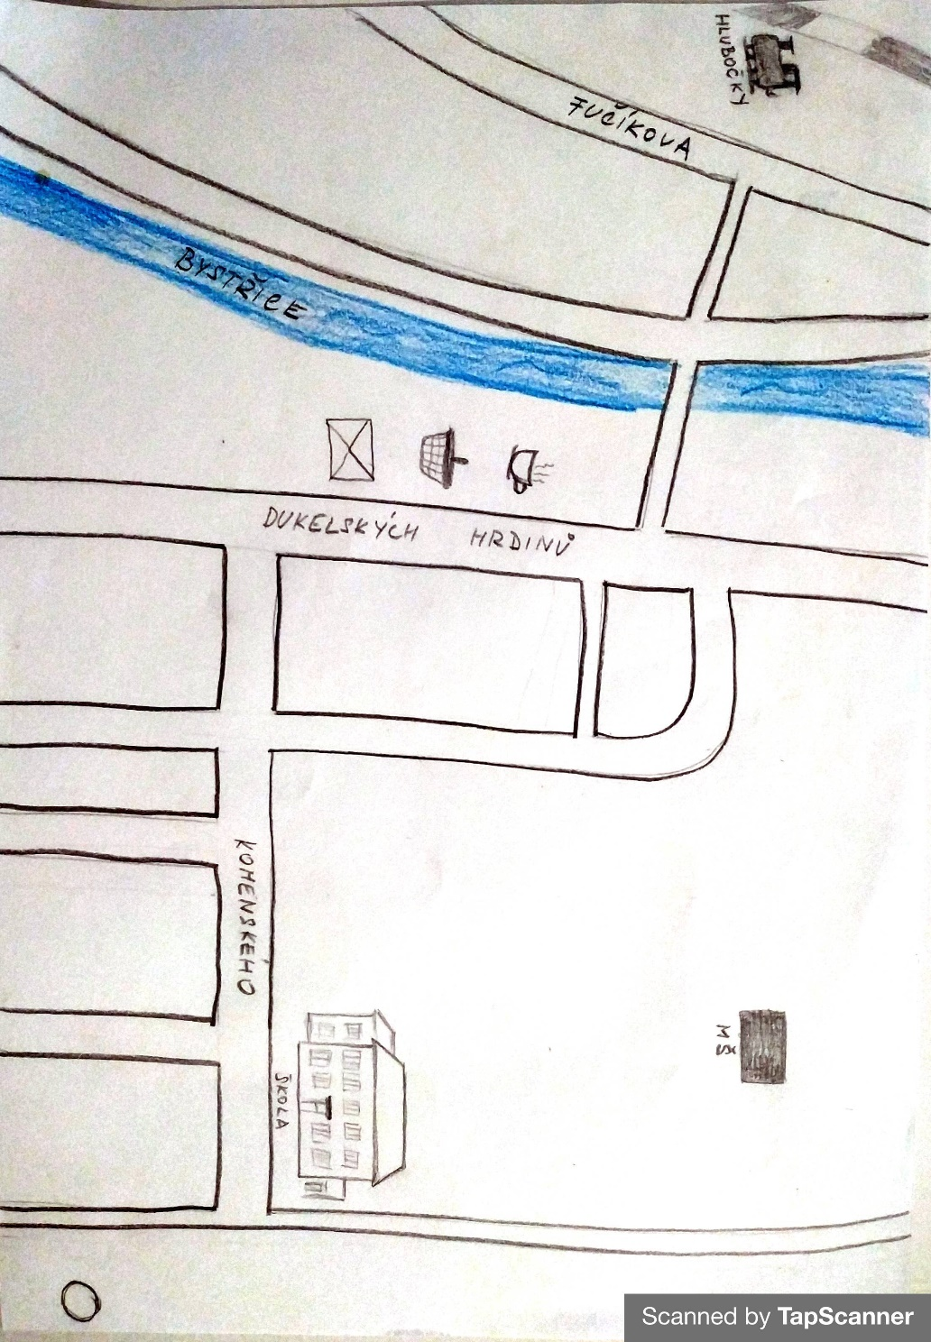
Samostatná práce:
Prvouka
PS str. 17/1 – K práci využijte i učebnici (str. 13). Kdo by chtěl zakreslit jinou část Hluboček, třeba místo vašeho bydliště, určitě můžete .

PS str. 18/4 (včetně a, b, c) – př. jestli je věta č. 1 pravdivá, vybarvíš 1A, pokud pravdivá není, vybarvíš 1N. Ve čtvercové síti ti vyjde dopravní značka. Která to je? Pomůže ti učebnice na str. 9.

Děti, které se neúčastnily online výuky 12. 11., si dopracují:

Český jazyk
Opakování řady vyjmenovaných slov po B
Prezentace – vyjmenovaná slova BYDLET/OBYVATEL/BYT
Učebnice str. 34/1, 2 - ústně
Pracovní sešit str. 25/1, 2

Anglický jazyk
Opakování otázek a odpovědí:
What’s your name?
How old are you?
What’s your favourite colour?

Učebnice str. 14 – nová slovíčka (domácí mazlíčci). Poslechni si. Věnuj pozornost jen těm mazlíčkům, které máme v učebnici.
https://www.youtube.com/watch?v=YoKxCkkOOW4
https://www.youtube.com/watch?v=n9j_CU6DJAw

A máš hotovo! Krásný víkend. Paní učitelka Vendulka

